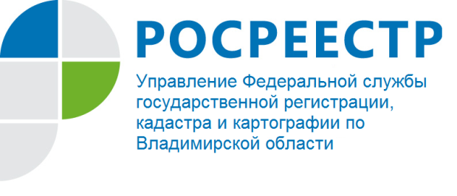
ПРЕСС-РЕЛИЗ

Управление Росреестра по Владимирской области информирует
о проведении прямой телефонной линии на тему:
«Земельный спор как способ защиты права собственности в суде»

Управление Росреестра по Владимирской области информирует о том, что 10 июня 2022 года будет проводиться прямая телефонная линия с населением города Владимира и Владимирской области на тему: «Земельный спор как способ защиты права собственности в суде».
На вопросы граждан ответит главный специалист-эксперт отдела правового обеспечения, по контролю (надзору) в сфере саморегулируемых организаций - Кузьмичева Светлана Евгеньевна.
Время проведения прямой телефонной линии: с 15:00 до 16:00 часов.
Свои вопросы Вы можете задать по телефону: 8(4922) 45-08-79.

Материал подготовлен Управлением Росреестра
по Владимирской области

Контакты для СМИ
Управление Росреестра по Владимирской области
г. Владимир, ул. Офицерская, д. 33-а
Отдел организации, мониторинга и контроля
(4922) 45-08-29
(4922) 45-08-26

